
Dyslexieprotocol
Haarlemmermeer Lyceum Dalton
September 2025

Dyslexiecoördinatoren
Abi Shafiq a.shafiq@haarlemmermeerlyceum.nl
Marloes Nieveld m.nieveld@haarlemmermeerlyceum.nl

Inhoud
1. Inleiding 3
2. Dyslexie 4
3. Dyslexie en onderzoek 5
4. Compensatie- en dispensatieregelingen 6
5. Wie doet wat? 8
5.1 Wat doet school? 8
5.2 Wat doet de leerling? 8
5.3 Wat doen ouders en/of verzorgers? 9
6. Meer informatie 10

Inleiding
De vijf kernwaarden van het Daltononderwijs zijn vrijheid, zelfstandigheid, samenwerken, reflectie en effectiviteit. Binnen deze kaders krijgt de leerling de kans zich te ontwikkelen.
Voor de leerling met dyslexie zijn de uitdagingen rondom school soms extra groot. Het dyslexiebeleid van het Haarlemmermeer Lyceum is erop gericht dat leerlingen met dyslexie op een goede manier leren omgaan met hun dyslexie. Leerlingen met dyslexie moeten namelijk dezelfde kansen krijgen om het onderwijs te kunnen volgen evenals leerlingen die geen taalbelemmering hebben.
Het doel van ons dyslexieprotocol is om u te informeren hoe wij omgaan met de leerling met dyslexie. In het protocol zijn de mogelijkheden die wij bieden aan de leerlingen, docenten en ouder(s) en/of verzorger(s) vastgelegd. Verder staat beschreven wat leerlingen met dyslexie (en hun ouders) van onze school kunnen verwachten en wat wij van de leerlingen en ouders verwachten.
Dit dyslexieprotocol is een onderdeel van het schoolondersteuningsplan (SOP) van het Haarlemmermeer Lyceum Dalton.

Dyslexie

Dyslexie komt oorspronkelijk uit het Grieks: ‘dys’ betekent ‘beperkt’ en ‘lexis’ betekent ‘woord’. De essentie van het begrip is dat de leerling met dyslexie moeite met lezen heeft. We hanteren de definitie van de Stichting Dyslexie Nederland:
Dyslexie is een specifieke leerstoornis die zich kenmerkt door een hardnekkig probleem in het aanleren van accuraat en vlot lezen en/of spellen op woordniveau, dat niet het gevolg is van omgevingsfactoren en/of een lichamelijke, neurologische of algemene verstandelijke beperking (Stichting Dyslexie Nederland, 2016).
Bij een leerling met dyslexie zijn er verstoringen in de hersenen in het opnemen van talige informatie. Het gaat vooral om het verklanken van klanken en letters, dat zich uit in het moeite hebben met lezen en spellen. Dyslexie kan ook invloed hebben op het dagelijkse leven. Naast sociale problemen, zoals spanning en faalangst en een lager zelfbeeld, kan de leerling ook leerproblemen krijgen, denk aan spellingproblemen en concentratieproblemen. Dit laatste probleem doet zich vooral voor bij schriftelijke taken. De combinatie van lezen en schrijven is extra moeilijk voor een leerling met dyslexie. Het is daarom belangrijk dat dyslexie tijdig wordt vastgesteld.

Dyslexie en onderzoek
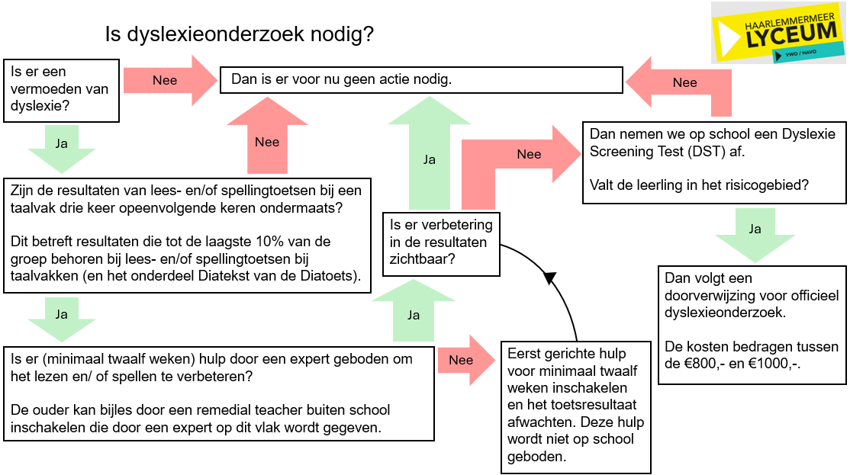
Een erkend GZ-psycholoog (BIG-register), een K&J-psycholoog (register NIP) of een orthopedagoog-generalist (register NVO) kan een onderzoek starten en officieel dyslexie vaststellen. Het onderzoek bestaat uit een aantal onderdelen, zoals een kennismakingsgesprek en een niveaubepaling.
Wanneer er een diagnose dyslexie uit officieel onderzoek volgt, sturen ouders een kopie van de dyslexieverklaring op naar de administratie (infodalton@haarlemmermeerlyceum.nl). Een leerling kan na het aanleveren van de dyslexieverklaring gebruikmaken van de compensatie- en/of dispensatieregelingen.

Compensatie- en dispensatieregelingen
De onderstaande compensatie- en dispensatieregelingen geldt voor de leerling met dyslexie. De wettelijke dispensatie- en compensatieregeling op het Haarlemmermeer Lyceum Dalton sluit aan op de regeling zoals deze voor het eindexamen is vastgesteld.

Toetsduur Extra tijd
45 minuten 10 minuten
60 minuten 15 minuten
90 minuten 20 minuten
120 minuten of langer 30 minuten
Tijdverlenging
Een leerling met dyslexie heeft bij toetsen en
examens recht op verlenging. Een leerling met
dyslexie heeft deze extra tijd nodig omdat het
leesproces vaak trager verloopt dan bij een
leerling zonder dyslexie. De precieze extra tijd
staat in het kader hiernaast. Dit kader staat ook
op de dyslexiepas van de leerling.
Lokaal
In de onderbouw zit de leerling met dyslexie in de eigen klas tijdens het maken van de
toetsen in de toetsweek. Na elke toets staat een half uur ingeroosterd, waardoor de ene
toets niet overlapt met de volgende toets. In de bovenbouw zit de leerling tijdens
toetsweken in een apart lokaal waar alle leerlingen met extra tijd zitten. De leerling heeft
bij toetsen en examens zijn dyslexiepas bij zich, deze ligt op de hoek van de tafel.
Aanvragen voorleessoftware toetsen
Leerlingen die gebruikmaken van voorleessoftware en/of willen typen tijden toetsweken,
vragen deze mogelijkheid via Forms aan. Aan het begin van het schooljaar
communiceren de dyslexiecoördinatoren de uiterlijke inleverdatum voor het invullen van
de Forms. De link wordt verspreid via het kanaal ‘Dyslexie leerlingen’ in Teams.
Spellingscontrole
Een leerling met dyslexie heeft de mogelijkheid om gebruik te maken van een
spellingcorrector, zoals ook bij het centraal eindexamen is toegestaan (artikel 55 van het
Eindexamenbesluit). Ook voor de schoolexamens en voor de toetsen in de onderbouw is
dit toegestaan. De spellingcorrector is niet toegestaan bij toetsen waarbij wordt gelet op
spelling, zoals een dictee of een SO over werkwoordspelling.
Gebruik laptop
In de onderbouw mogen leerlingen met dyslexie in toetsweken gebruikmaken van hun
eigen laptop. In de bovenbouw worden leerlingen verplicht een schoollaptop te
gebruiken. Schoollaptops zijn te vinden in het lokaal waar de toetsen worden
afgenomen.
Aangepaste normering
De leerling dient zich te houden aan de afspraken die met hem gemaakt zijn over inzet en
voorbereiding. De volgende afspraken zijn dan van toepassing:
- Bij spelfouten wordt maximaal 10% van het cijfer afgehaald. De uitzonderingen zijn:
  - toetsen waarbij het specifiek om spelling gaat, zoals een dictee;
  - toetsen waarbij de leerling met dyslexie gebruik mag maken van de spellingcontrole.
- Bij andere toetsen geldt dat spelfouten niet worden meegerekend. Spelfouten mogen wel fout worden gerekend als de betekenis van het betreffende woord verandert of als de leesbaarheid ernstig wordt belemmerd;
- In overleg met de vakdocent kan een toets soms mondeling worden afgenomen. Dit is niet altijd mogelijk.
Les- en leesboeken
Leerlingen met dyslexie mogen van gesproken lesboeken gebruikmaken. De lesboeken
zijn online via Magister bij leermiddelen te vinden. Bij enkele lesmethoden moet de
voorleesfunctie eenmalig worden aangezet via ‘toegankelijkheid’. Voor hulp kunnen
leerlingen langskomen in het wekelijkse dyslexiedaluur. Leesboeken kunnen als
luisterboek worden beluisterd via het abonnement van de bibliotheek. De leentermijn van
leesboeken wordt van drie naar zes weken verlengd door de dyslexieverklaring in de
bibliotheek te tonen.
Dispensatie en ontheffing
In het Inrichtingsbesluit van de Wet voortgezet onderwijs 2020 en Uitvoeringsbesluit WVO 2020 staan de mogelijkheden voor eventuele ontheffingen. Deze worden alleen in zeer bijzondere gevallen toegepast nadat alle mogelijkheden zijn geprobeerd en deze geen effect hebben gehad. Dit gaat altijd in overleg met de mentor en teamleider.

Wie doet wat?

Naast alle eerdergenoemde faciliteiten staat ook de ontwikkeling van de leerling centraal. Iedereen die in contact staat met de leerling draagt zijn verantwoordelijkheid. Een werkend systeem vraagt om samenwerking.

5.1 Wat doet school?
De dyslexiecoördinatoren geven een zes brugklasbijeenkomsten voor de leerling met dyslexie uit klas 1. De leerling krijgt de ruimte om te bespreken hoe hij erbij zit en waar hij tegenaan loopt. We kijken naar helpende gedachten en bespreken de mogelijkheden. Daarnaast krijgt de leerling uitleg over hoe en wanneer ze de faciliteiten op school kunnen gebruiken. Met deze faciliteiten wordt ook meermaals geoefend. Ook oefent de leerling met het toepassen van leerstrategieën.
Daarnaast is er wekelijks een dyslexiedaluur, waarbij de leerling altijd en zonder afspraak langs kan komen. Dit daluur is gericht op de begeleiding van de individuele leerling. Zo is er tijdens het daluur ruimte om zorgen te bespreken maar is het ook mogelijk om leertips te krijgen om een vreemde taal te leren.

De dyslexiecoördinatoren zorgen dat de leerling een dyslexiepas krijgen. Op
deze manier kan de leerling kenbaar maken dat hij dyslexie heeft. De leerling is verplicht
om de pas altijd bij zich te hebben en deze bij toetsen en examens op tafel te leggen.
Er wordt ook een ouderbijeenkomst georganiseerd voor ouders van een leerling met dyslexie.

De vakdocent zorgt ervoor dat de leerling extra tijd krijgt bij het maken van een toets. De docent kan, indien nodig, in gesprek met de leerling over de behaalde resultaten en geeft feedback.
De administratie bewaart een kopie van de verklaring en eventueel het onderzoeksverslag in het dossier en stelt de dyslexiecoördinator hiervan op de hoogte.

5.2 Wat doet de leerling?
De leerling moet kansen krijgen om zich te ontwikkelen, gelet op schoolse vaardigheden maar natuurlijk ook in de persoonlijke ontwikkeling. Het kan voor de leerling met dyslexie extra spannend zijn om op de middelbare school te starten. De leerling krijgt alle ruimte om met medeleerlingen en dyslexiecoaches in gesprek te gaan. Dit kan gaan over ervaringen van de basisschool maar ook over situaties in het hier en nu. Tijdens de brugklasbijeenkomsten is hier ruimte voor maar als blijkt dat de behoefte van het gesprek/ de begeleiding nodig blijft, is de leerling altijd welkom tijdens de wekelijkse dyslexiespreekuren.

De leerling zorgt dat tijdens het maken van een toets een dyslexiepas op de tafel ligt.
Daarnaast schrijft hij de letter ‘D’ (van dyslexie) bovenaan het toetsblad.
Voor toetsweken vraagt de leerling de voorleesfunctie en/of typfunctie aan voor toetsen. De aanvraag via Forms wordt in de aanloopt van elke toetsweek in het kanaal ‘Dyslexie leerlingen’ in Teams verzonden.

5.3 Wat doen ouders en/of verzorgers?
Van ouders/verzorgers verwachten wij dat zij de dyslexieverklaring naar de administratie sturen. Het e-mailadres van de administratie is: infodalton@haarlemmermeerlyceum.nl.
Daarnaast zien we dat het fijn is als ouders hulp bieden aan hun kind, denk aan het plannen van huiswerk en het overhoren van de leerstof. Bij de leerling met dyslexie is het vaak langer dan gemiddeld nodig om samen een planning te maken en die planning ook uit te voeren. Het leren van woordjes voor bijvoorbeeld Frans neemt meer tijd in beslag. Ook hier kunnen ouders hun kind bij helpen.

Meer informatie

Voor meer informatie kunt u terecht op https://dyslexiecentraal.nl/ouders. Op deze website vindt u de Brede Vakinhoudelijke Richtlijn Dyslexie en veelgestelde vragen.

